様式第２号（第５条、第７条関係）
東松島市創業事業計画書
１ 申請者の概況
ふりがな
氏名・法人名
 | （※法人の場合、名称及び代表者の職・氏名を記入）
連絡先  （所在地） | 住 所 | 〒 －
 | 電話番号
 | E-mail
連絡担当者名
（法人のみ記入）
申請者の職歴 | 内容（法人の場合は代表者の職歴）
 | 年 月
 | 年 月
 | 年 月
 | 年 月
 | 年 月
 | 過去の事業経験
□ 事業を経営していたことはない。
□ 事業を経営していたことがあり、現在もその事業を続けている。
□ 事業を経営していたことがあるが、既にその事業をやめている。
( → やめた時期： 年 月 やめた理由 )

２ 事業計画の概要
(1) 事業形態 | □ 個人事業 □ 会社設立 □ その他（ ）
(2) 補助事業期間 | 年 月 日 ～ 年 月 日
(3) 創業（予定）日 | 年 月 日
(4) 業種 | （※第二創業の場合は、この事業計画の実施に伴い業種転換や新事業・新分野に進出する業種）
(5) 創業（予定）場所 | 東松島市
(6) 店名・屋号 | （※名称が決まっている場合のみ記入。仮名称でも可）

（※ 枠に収まらない場合は適宜広げて記載してください。以下同じ。）

３ 事業のPRポイント等
(1) 事業内容
・事業のコンセプトや自社で取扱う商品、サービスの内容を具体的に記載してください。
・商品のメニューや価格等が決まっていれば具体的に記載してください。
（別紙添付可）
(2) 創業する目的・経営理念
・創業するきっかけや背景を踏まえて、
創業する目的や自社の経営理念を具体的に記載してください。
(3) 事業の収益性
・自社や自社が取扱う商品・サービスの強み（他者との優位性・新規性・独創性等）を踏まえ、自社の収益性（稼ぐ力）を具体的に記載してください。
(4) 市場の動向と成長性
・ターゲットとする市場の動向や顧客ニーズを踏まえて、自社の成長性を具体的に記載してください。
(5) 地域経済への波及効果
・自社が開業することにより、地域経済へどのような波及効果があるか具体的に記載してください。
（地域資源の活用、地域雇用の拡大等）

４ 事業実施体制
(1) 従業員数 |  | 人
 |  | 内 訳：役員 人、従業員 人（うち家族 人）、パート 人
＜第二創業の場合＞
この事業計画の実施に伴う新たな雇用の予定 □ 有( 人) □ 無
(2) 外部機関の支援有無  ※創業に当たり、支援を受けている外部機関があればチェックしてください。 |  | □ 有 □ 無
（※有の場合、該当するもの全てチェックしてください。）
□ 商工会 □ 創業支援機関（ ）
□ 金融機関（ ）
□ そ の 他（ ）
(3) 取引先関係 | （仕入先）
 | （販路先）
(4) 必要な資金と調達方法
［内訳］
必要な資金 |  | 見積先 | 金額 | 調達の方法 | 金額
設備資金 | 店舗、工場、機械、備品、車両など |  | 円 | 自己資金 | 円
 | (内訳)
 | ・  ・ | ・  ・ |  | 親、兄弟、知人、友人等からの借入 | 円
 |  |  |  | (内訳・返済方法)
・
・
 |  |  |  | 金融機関等からの借入 | 円
 |  |  |  | (内訳・返済方法)
・
・
 |  |  |  | その他（補助金等） | 円
 |  |  |  | （内訳）
・東松島市創業支援補助金
・
・
運転資金 | 商品仕入、経費支払資金など |  | 円
 | (内訳)
・
・

合計 |  |  | 円 | 合計 | 円

５ 事業の見通し
(1) 事業（創業）スケジュール
実施期 | 年 月 | 具体的な実施内容
1年目
（ 年 月～ 年 月期）
2年目
（ 年 月～ 年 月期）
3年目
（ 年 月～ 年 月期）

(2) 売上・利益等の計画
［売上・利益等の計画］ ※ 下記積算根拠から転記してください。
項 目 | 1年目 | 2年目 | 3年目
 | （ 年 月～ 年 月期） | （ 年 月～ 年 月期） | （ 年 月～ 年 月期）
① 売上高 | 円 | 円 | 円
② 売上原価 | 円 | 円 | 円
③ 売上総利益（①－②） | 円 | 円 | 円
④ 販売管理費 | 円 | 円 | 円
⑤ 営業利益（③－④） | 円 | 円 | 円
従業員数 | 人 | 人 | 人

［積算根拠］
項 目 |  | 1年目 | 2年目 | 3年目
①売上高 | 内訳
 | 小計
②売上原価 | 内訳
 | 小計
④販売管理費 | 人件費
 | 地代家賃
 | 支払利息
 | その他
 | 小計

６ 位置図等
(1) 創業（予定）場所の位置図
＜市内全体図＞
※創業（予定）場所を、下の図に示してください。
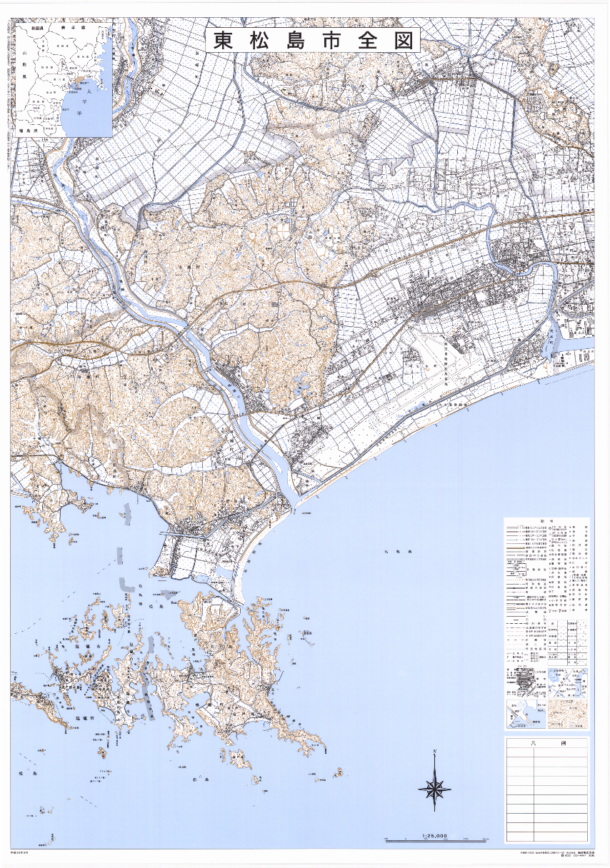
※自身がターゲットとする市場エリアについて範囲を示してください（記載省略可）
＜創業（予定）場所詳細図＞ ※詳細図を下記に貼付してください。
住 所：東松島市

